به نام خدا

|  |  |  |
| --- | --- | --- |
| تمرین دوم شبکه های کامپیوتری | ترم دوم سال تحصیلی 98-97 | دانشگاه ایلام |

1. **قطعه قطعه کردن**: فرض کنید که MTU مسیر برابر 1000 بایت باشد. اگر طول بسته IP برابر 3500 بایت باشد، تعداد قطعه ها ونحوه قطعه قطعه کردن بسته را به همراه سرآیند قطعه ها شرح دهید.

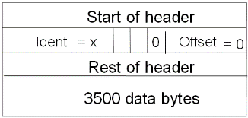

1. **مدار مجازي:** در شکل زير از مسيريابي مدار مجازي استفاده شده است. در این شکل یک مسیر بین H و D ایجاد شده است. نحوه کار این مسیر را توضیح دهید. سپس سه مسیر بین A و I، B و G، G و E برقرار کنید.

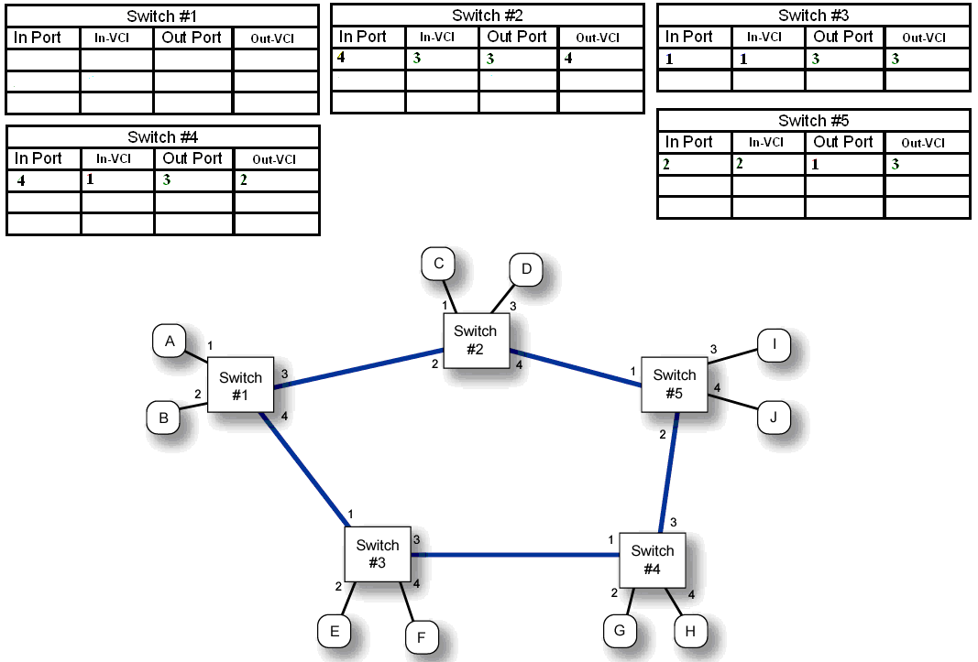

1. **دکسترا:** روش دکسترا را در شبکه زير براي نود Aاجرا کنيد. تمام مراحل را نشان دهيد. جدول مسيريابي نود A را بعد از اتمام الگوريتم نشان دهيد.

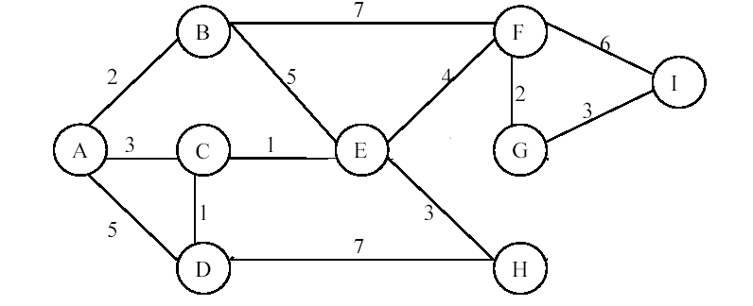

1. **پیشوند**: با توجه به جدول ارسال زیر قدم بعدی را برای بسته های زیر تعیین کنید:

الف: 146.97.103.3 ب: 146.97.103.130 ج: 146.97.104.40 د: 196.10.20.65

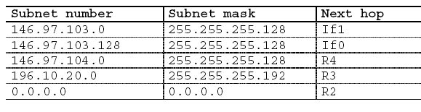

1. **زیرشبکه بندی**: شبکه 156.234.160/21 حداکثر دارای چند کامپیوتر است؟ ماسک زیر شبکه را مشخص نمایید. حال فرض کنید که بخواهیم که سه زیر شبکه با اندازه های تقریبی 1000 ، 500 و 400 ایجاد نماییم. ماسک زیر شبکه و prefix هر زیرشبکه را تعیین نمایید.
2. **بردار فاصله:** در شکل زیر الگوریتم بلمان فورد را برای چهار دور اجرا کنید. در هر دور، جدول مسیریابی تمام نودها را مشخص کنید. در دور اول، هر نود اطلاعات همسایه های خود را به تمام همسایه هایش اعلام می کند. در دور دوم، نود اطلاعات دریافت شده از دور قبلی (اول) را پردازش می کند و بر اساس آن جدول مسیریابی خود را تغییر میدهد، اگر جدول تغییر کرد جدول جدید را به همسایه هایش ارسال می کند. دو دور بعدی نیز مثل دور دوم هستند.

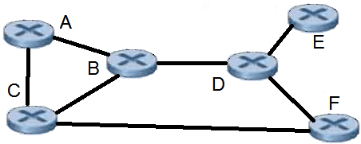

1. **انواع روشهای مسیریابی:** شکل زیر را در نظر بگیرید. هزینه ی نسبی لینکها روی آنها درج شده است. فرض کنید از راه گزینی بسته ای استفاده می کنیم، جدول مسیریابی سوییچ شماره ی 2 را مشخص کنید.

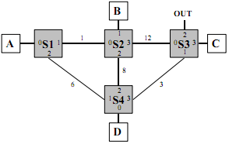

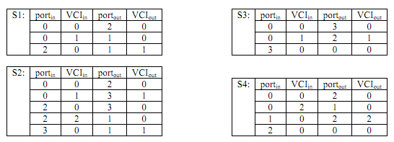

حال فرض کنید که از روش مدار مجازی استفاده نماییم و جداول برچسب فوق در مسیریابها تشکیل شده اند. فرض کنید که هر سوییچ هنگام برقراری مسیر از کوچکترین برچسب ممکن استفاده می کند. حال مسیری که از پورت شماره ی 0 سوییچ 1 و با برچسب 0 شروع شده است را حذف کنید. سپس یک مسیر از D به B برقرار کنید. حال فرض کنید که از مسیریابی منبع استفاده می کنیم. سرآیند مسیریابی بسته ای که از B خارج می شود و به C می رود را مشخص کنید.

1. **جدول مسیریابی:** در شکل زیر می خواهیم که شبکه ی N4 را با پیشوند 220.2.1.128/25 به بقیه ی شبکه اضافه کنیم. قسمتی از جدوال مسیریابی روترهای G1 و G2 نشان داده شده است. جداول مسیریابی را تکمیل کنید. دقت کنید که واسط روتر باید کوچکترین IP موجود را بگیرد. در شبکه ی N3 فرض کنید که واسط روتر G1 آدرس کوچکتر را برداشته است. قدم بعدی می تواند واسط خود روتر یا واسط روتر بعدی باشد.

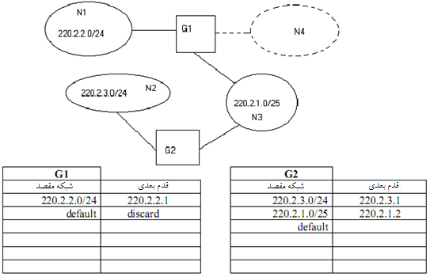

1. **ارسال در IP**: با توجه به شکل زیر به سوالات پاسخ دهید. روترها با مربع و شبکه‌ها با دایره نشان داده شده‌اند:



1. ماشین 192.168.9.12 در کدام شبکه قرار دارد؟ ماسک زیر شبکه‌ی این ماشین چیست؟
2. اگر R2 بخواهد شبکه‌های متصل به R3 را خلاصه کند(یعنی از supernetting استفاده کند)، از چه پیشوند شبکه‌ای می‌تواند استفاده کند؟
3. حال فرض کنید جداول ارسال R1 و R3 به شرح زیر است:



اگر بخواهیم داده‌ای را از ماشینی روی شبکه‌ی A به میزبانی روی شبکه‌ی F بفرستیم، از چه مسیری استفاده می‌شود؟ هر کدام از مسیریابهای بین راه از کدام ردیف جدول ارسال خود استفاده می‌کنند؟

1. **بردار فاصله**: در شبکه‌‌ی زیر سه به‌روزرسانی از همسایه‌های J دریافت شده است. این به‌روزرسانیها با ترتیب زمانی E، I و G دریافت شده‌اند. فرض کنید جدول مسیریابی J خالی است. تأثیر هر کدام از این به‌روزرسانیها را روی جدول J نشان دهید. (۸ نمره)

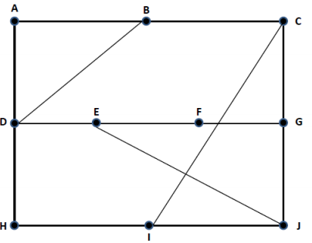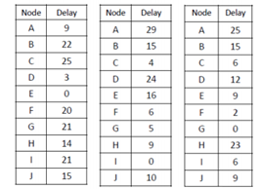

1. **ارسال:** در شکل زیر شبکه‌ای متشکل از یک روتر و چندین سوییچ نشان داده شده است. فرض کنید میزبان A یک بسته برای میزبان B ارسال می‌کند. آدرسهای IP و MAC موجود در قاب را در نقاط ۱ و ۲ مشخص نمایید.

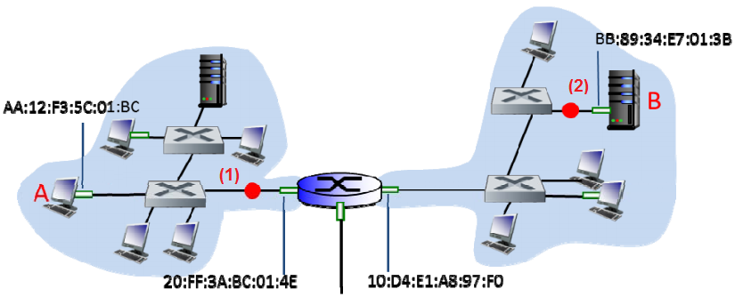

1. **BGP:** در شکل زیر، هر مشتری سعی می­کند مسیری را انتخاب کند که با سیاستهای موجود بین AS ها همخوانی داشته باشد. اگر دو یا چند AS دارای مزیت یکسانی باشند، مشتری از AS استفاده می­کند که شماره­ی کمتری داشته باشد. رابطه­ی بین AS ها به دو صورت تعریف شده است. کمان یک جهته به معنای رابطه­ی مشتری-فراهم کننده و کمان دوجهته نشان دهنده­ی یک رابطه­ی نظیر به نظیر است. برای رفتن از E به B از چه مسیری استفاده می­شود؟ برای رفتن از F به C از چه مسیری استفاده می­شود؟

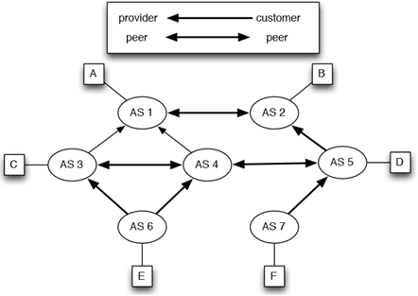

1. **تونل:** در شکل زیر یک برای انتقال از یک شبکه­ی IPv6 به یک شبکه­ی IPv6 دیگر یک تونل بین نودهای B و E می­زنیم. جاهای خالی شکل زیر را پر کنید.

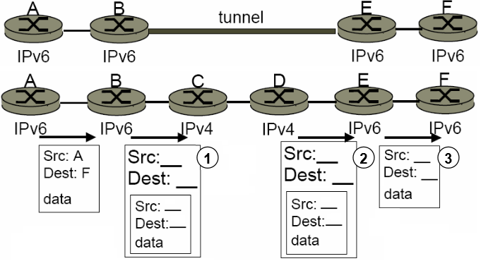

1. **سرآیند IP:** قالب سرآیند یک بسته‌ در شکل زیر نشان داده شده است. اگر مقدار سرآیند IPv4 با مقدار 4500 0028 3e8a 4000 8006 9bd2 c0a8 0265 c73b 9b2a باشد، به سوالات زیر پاسخ دهید:

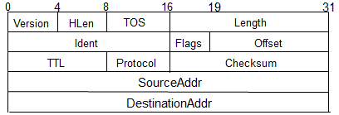

* + مقدار جمع کنترلی این بسته چقدر است؟ مقدار فیلدهای Ident، Hlen و TTL چقدر است؟
  + مقدار ادرس IP فرستنده به صورت دهدهی نقطه دار چند است؟
  + آیا بسته دچار خطا شده است؟ دقت کنید جمع کنترلی فقط روی سرآیند انجام می‌شود و هنگام محاسبه‌ی آن، مقدار خود فیلد جمع کنترلی برابر 0000 فرض می‌شود.

1. **ارسال**: جدول ارسال و جدول ARP یک مسیریاب در زیر داده شده است. این مسیریاب دارای چهار پورت به نامهای eth0، eth1، eth2 و eth3است و آدرس IP آنها به ترتیب برابر برابر 192.168.32.2، 192.168.0.3، 192.168.6.1و 192.168.7.1است.

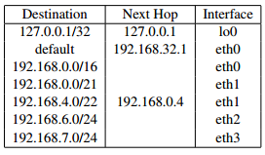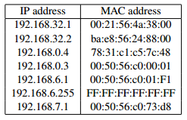

فرض کنید قاب اترنت زیر توسط مسیریاب دریافت شده است. این قاب با کدام ردیف جدول ارسال بیشترین تطابق را دارد؟



حال فرض کنید مسیریاب این بسته را ارسال کند، محتویات قاب خارج شده از مسیریاب را تعیین کنید.



1. **سرآیند IP:** در شکل زیر روترهای R1 و R2 شبکه های A، B و C را به هم وصل کرده اند. روی هر لینک آدرس IP لینک و کنار هر شبکه نیز پیشوند مربوطه داده شده است. با توجه به جدول ارسال R1 به سوالات زیر پاسخ دهید:

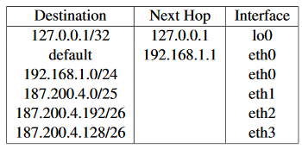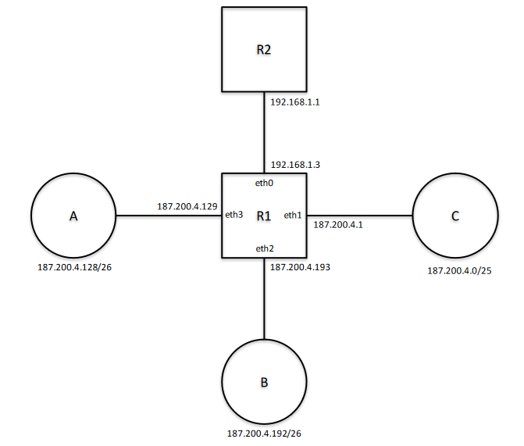

* 1. بسته ی زیر توسط R1 دریافت شده است. این بسته با کدام ردیف جدول ارسال بیشترین مطابقت را دارد؟

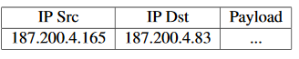

* 1. به نظر شما بسته روی کدام پورت دریافت شده است؟
  2. شبکه ی C چند میزبان دارد؟ میزبانهای شبکه ی B چه آدرسهای می توانند داشته باشند؟ ماسک زیر شبکه ی A چیست؟
  3. اگر بخواهیم شبکه های A، B و C را با هم تجمیع کنیم، شبکه ای که این سه زیر شبکه از آن منتج شده اند چه بوده است؟

1. **مسیریابی**: در شکل زیر سه مسیریاب وجود دارد که توسط یک سوییچ به هم وصل شده اند. جدول ارسال مسیریاب سمت چپ داده شده است. جدول ارسال مسیریاب سمت راست را تکمیل کنید.

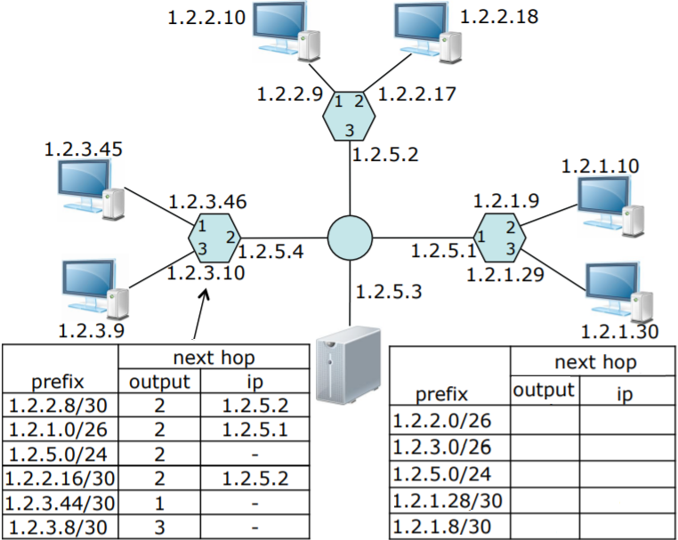

* 1. دو تا از ردیفهای جدول سمت چپ می توانند با هم ترکیب شوند. این دو ردیف را با هم ترکیب کنید تا جدول ارسال کوچکتر شود.

1. **تونل زدن**: در شکل زیر یک تونل بین روترهای مرزی AS2 زده شده است. مبداء بسته H1 و مقصد آن H2 است. آدرسهای IP و MAC قابهای داده در محلهای 1، 2 و 3 و قاب تصدیق در محل 4 را مشخص کنید.

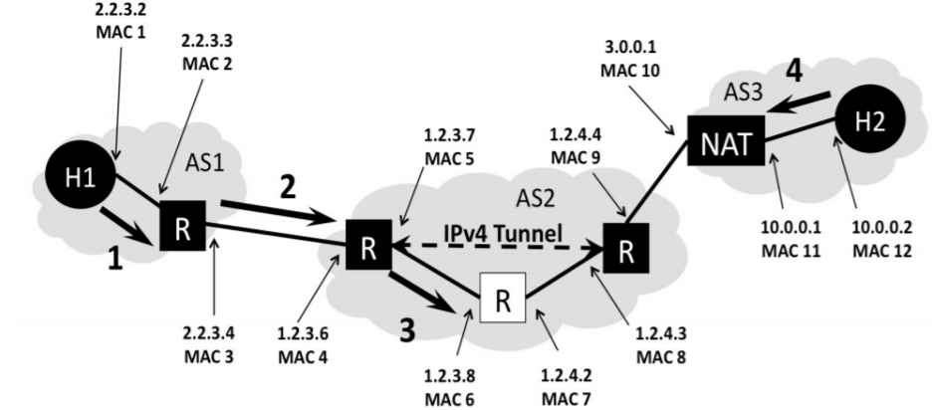

1. **ARP:** در شکل زیر میزبان A برای میزبان B یک بسته فرستاده است و میزبان B نیز دریافت آنرا تصدیق کرده است. جدول ARP مربوط به میزبانها و مسیریاب را تکمیل کنید.

